**Закачанный порошковый огнетушитель – инструкция по применению:**

* Направьте сопло шланга на очаг возгорания.
* Сорвите защитную пломбу.
* Выдерните чеку.
* Нажмите на рычаг.

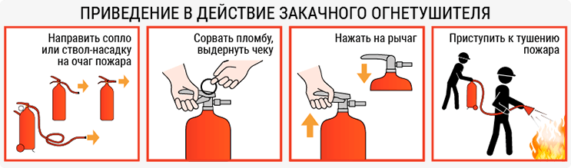

**Углекислотный огнетушитель – инструкция по применению**:

* Сорвите пломбу.
* Выдерните чеку.
* Направить раструб на очаг возгорания.
* Нажмите на рычаг.

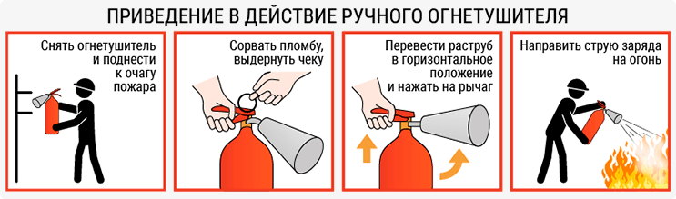

Для энксиклопедии

Работа с огнетушителем – общие правила

Направляйте раструб прибора непосредственно на очаг пожара.

Не стойте слишком близко к огню и не отходите очень далеко. Оптимальное расстояние равно минимальной длине струи – она указана на этикетке. К горящим электроустановкам не подходите ближе, чем на метр.

При тушении уличных пожаров учитывайте погодные условия. При сильном ветре применяйте несколько огнетушителей с разных сторон. Если вы тушите пожар в одиночку, стойте так, чтобы ветер дул в спину.

При тушении предметов, находящихся под электрическим током, подавайте состав для тушения порциями, делая перерывы на несколько секунд.

Начинайте бороться с огнем с ближнего к вам края возгорания. По мере затухания огня, двигайтесь дальше.

Используйте все огнетушители, которые есть в наличии. Лучше, если участвовать в борьбе с пожаром будут одновременно несколько человек.

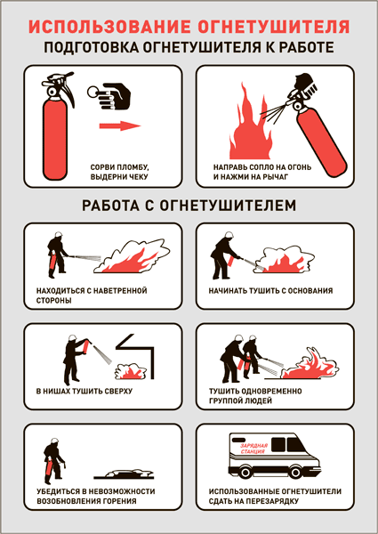

Техника безопасности

* Используйте только те приборы, которые подходят для тушения данного класса пожара.
* У каждого типа огнетушителя свой срок службы (от года до 10 лет). Запрещается использовать устройства с истекшим сроком годности, а также те, у которых повреждена защитная промба и чека, есть дефекты корпуса (вздутия, вмятины, трещины), дефекты на запорно-пусковой головке, нарушения герметичности узлов.
* Не забывайте перезаряжать устройство с той периодичностью, какая указана в инструкции.
* Перезаряжать и обслуживать устройство необходимо в специальных местах. Не занимайтесь этим самостоятельно.
* Если вам кажется, что огонь потушен окончательно, не уходите и не поворачивайтесь к нему спиной. Понаблюдайте за очагом возгорания, возможно повторное воспламенение.
* Используя некоторые виды огнетушителей (например, углекислотный), надевайте перчатки, чтобы не получить химический ожог.
* Помните о том, что газовые приборы (хладоновые и углекислотные) снижают количество кислорода в помещении. Защищайте органы дыхания при помощи спецсредств.
* Используя пенный или водный огнетушитель, обязательно сначала обесточьте помещение и оборудование.
* Помните, что не все возгорания возможно потушить самостоятельно. Если ваши действия не дают результата, эвакуируйтесь и дождитесь прибытия пожарных.

Хокаи сӯхторхомӯшкунаки насосӣ - дастур барои истифода:

• Соплоқи шлангро ба манбаи оташ гузоред.

• Мӯҳри бехатариро бишканед.

• Пайвасткунакро кашед.

• Фишангро пахш кунед.

Углекислотный огнетушитель – инструкция по применению:

•Мӯҳри бехатариро бишканед.

• Пайвасткунакро кашед.

• Фишангро пахш кунед.

Барои энциклопедия

Кор бо оташхомушкунак — коидахои умумй

Занги дастгоҳро мустақиман ба манбаи оташ гузоред.

Ба оташ наздик наистед ва аз ҳад дур ҳаракат накунед. Масофаи оптималӣ ба дарозии ҳадди ақали реактивӣ баробар аст - он дар тамғакоғаз нишон дода шудааст. Ба установкахои электрикии сузон аз як метр наздик нашавед.

Ҳангоми хомӯш кардани сӯхтор дар кӯчаҳо, шароити обу ҳаворо ба назар гиред. Дар вакти шамолхои сахт якчанд сухторхомушкунакхоро аз самтхои гуногун истифода баред. Агар шумо танҳо бо оташ мубориза баред, бо шамол дар пушти худ истода бошед.

Хангоми хомуш кардани ашё дар зери чараёни электр таркибхои хомушкуниро ба кисмхо пошида, чанд сония танаффус дода.

Мубориза бо оташро аз канори оташе, ки ба шумо наздиктар аст, оғоз кунед. Вақте ки оташ хомӯш мешавад, идома диҳед.

Хамаи сухторхомушкунакхои мавчударо истифода баред. Беҳтар аст, ки дар як вақт чанд нафар дар хомӯш кардани сӯхтор иштирок кунанд.

Чорабиниҳои бехатарӣ

• Танҳо он дастгоҳҳоеро истифода баред, ки барои хомӯш кардани ин синфи оташ мувофиқанд.

• Ҳар як намуди сӯхторхомушкунак мӯҳлати хизмати худро дорад (аз як сол то 10 сол). Истифодаи дастгоххое, ки мухлати мухлаташ гузаштааст, инчунин асбобхое, ки пломбаю пинхонии мухофи-затиаш вайрон шудаанд, нуксонхои корпус (дарам, дандон, тарошида), нуксонхои кулфкунак ва сарлавхаи стартгирй, рехтани кисмхо манъ аст.

• Фаромӯш накунед, ки дастгоҳро бо басомади дар дастур нишондодашуда пур кунед.

Дастгоҳ бояд дар ҷойҳои махсус пур карда шавад ва хидматрасонӣ карда шавад. Ин корро худатон накунед.

• Агар шумо фикр кунед, ки оташ комилан хомӯш шудааст, аз он дур нашавед ва ба он пушт нагардонед. Манбаи сухторро мушохида кунед, аз нав аланга гирифтан мумкин аст.

• Ҳангоми истифода бурдани баъзе навъҳои сӯхторхомушкунакҳо (масалан, гази карбон), барои пешгирӣ кардани сӯхтори кимиёвӣ дастпӯшак пӯшед

Дар хотир доред, ки асбобҳои газ (фреон ва гази карбон) миқдори оксигенро дар ҳуҷра кам мекунанд. Системаи нафаскашии худро бо асбобҳои махсус муҳофизат кунед.

• Хангоми истифода бурдани кафк ё обхомушкунак, пеш аз хама майдон ва тачхизотро аз барк холй кунед.

• Дар хотир доред, ки на ҳама сӯхторро худатон хомӯш кардан мумкин аст. Агар амали шумо натиҷа надиҳад, эвакуатсия кунед ва интизор шавед, ки сӯхторнишонҳо меоянд